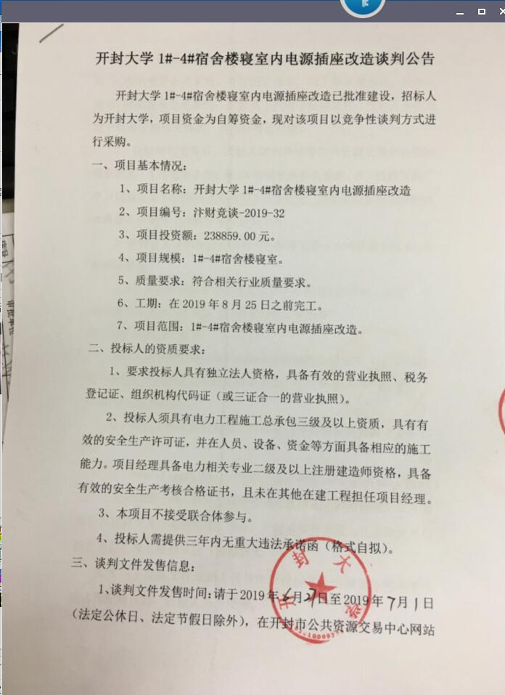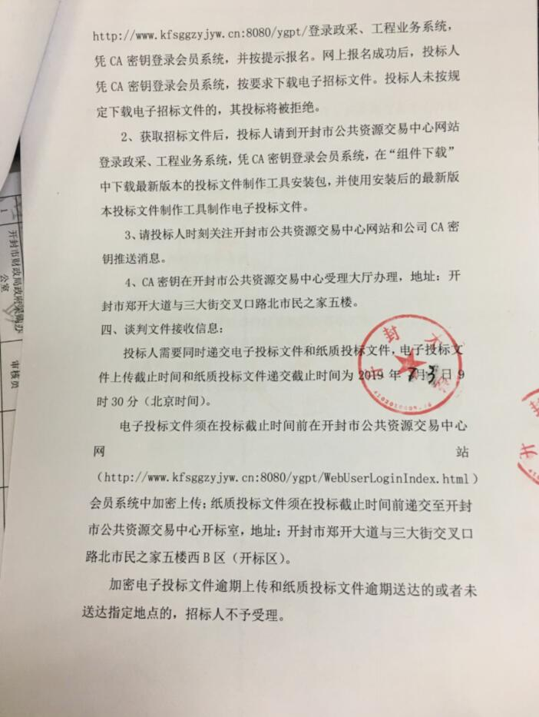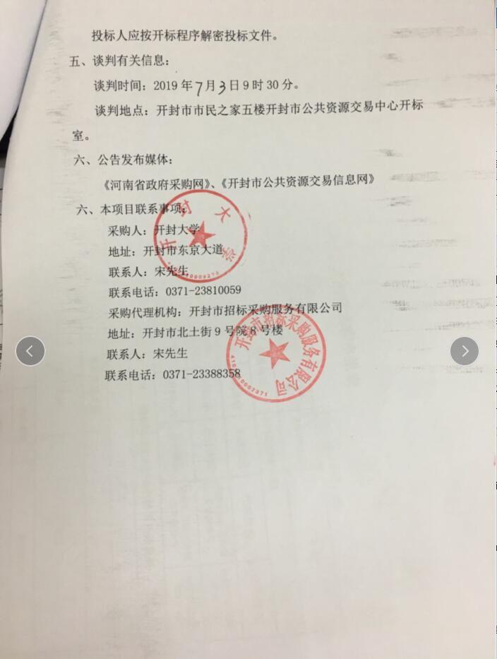

**开封大学1#-4#宿舍楼寝室内电源插座改造谈判公告**

开封大学1#-4#宿舍楼寝室内电源插座改造已批准建设，招标人为开封大学，项目资金为自筹资金，现对该项目以竞争性谈判方式进行采购。

一、项目基本情况：

1、项目名称：开封大学1#-4#宿舍楼寝室内电源插座改造

2、项目编号：汴财竞谈-2019-32

3、项目投资额：238859.00元。

4、项目规模：1#-4#宿舍楼寝室。

5、质量要求：符合相关行业质量要求。

6、工期：在2019年8月25日之前完工。

7、项目范围：1#-4#宿舍楼寝室内电源插座改造。

二、投标人的资质要求：

1、要求投标人具有独立法人资格，具备有效的营业执照、税务登记证、组织机构代码证（或三证合一的营业执照）。

2、投标人须具有电力工程施工总承包三级及以上资质，具有有效的安全生产许可证，并在人员、设备、资金等方面具备相应的施工能力。项目经理具备电力相关专业二级及以上注册建造师资格，具备有效的安全生产考核合格证书，且未在其他在建工程担任项目经理。

3、本项目不接受联合体参与。

4、投标人需提供三年内无重大违法承诺函（格式自拟）。

三、谈判文件发售信息：

1、谈判文件发售时间：请于2019年6月27日至2019年7月1日（法定公休日、法定节假日除外），在开封市公共资源交易中心网站http://www.kfsggzyjyw.cn:8080/ygpt/登录政采、工程业务系统，凭CA密钥登录会员系统，并按提示报名。网上报名成功后，投标人凭CA密钥登录会员系统，按要求下载电子招标文件。投标人未按规定下载电子招标文件的，其投标将被拒绝。

2、获取招标文件后，投标人请到开封市公共资源交易中心网站登录政采、工程业务系统，凭CA密钥登录会员系统，在“组件下载”中下载最新版本的投标文件制作工具安装包，并使用安装后的最新版本投标文件制作工具制作电子投标文件。

3、请投标人时刻关注开封市公共资源交易中心网站和公司CA密钥推送消息。

4、CA密钥在开封市公共资源交易中心受理大厅办理，地址：开封市郑开大道与三大街交叉口路北市民之家五楼。

四、谈判文件接收信息：

投标人需要同时递交电子投标文件和纸质投标文件，电子投标文件上传截止时间和纸质投标文件递交截止时间为2019年7月3日9时30分（北京时间）。

电子投标文件须在投标截止时间前在开封市公共资源交易中心网站（http://www.kfsggzyjyw.cn:8080/ygpt/WebUserLoginIndex.html）会员系统中加密上传；纸质投标文件须在投标截止时间前递交至开封市公共资源交易中心开标室，地址：开封市郑开大道与三大街交叉口路北市民之家五楼西B区（开标区）。

加密电子投标文件逾期上传和纸质投标文件逾期送达的或者未送达指定地点的，招标人不予受理。

投标人应按开标程序解密投标文件。

五、谈判有关信息：

谈判时间：2019年7月3日9时30分。

谈判地点：开封市市民之家五楼开封市公共资源交易中心开标室。

六、公告发布媒体：

《河南省政府采购网》、《开封市公共资源交易信息网》

六、本项目联系事项：

采购人：开封大学

地址：开封市东京大道

联系人：宋先生

联系电话：0371-23810059

采购代理机构：开封市招标采购服务有限公司

地址：开封市北土街9号院8号楼

联系人：宋先生

联系电话：0371-23388358